
УКРАЇНА
ЧЕРНІГІВСЬКА ОБЛАСТЬ

Н І Ж И Н С Ь К А М І С Ь К А Р А Д А
30 сесія VIIІ скликання

Р І Ш Е Н Н Я

від 18 квітня 2023 р. м. Ніжин № 7-30/2023

Про затвердження Стратегії розвитку

комунального некомерційного підприємства

«Ніжинський міський центр первинної

медико-санітарної допомоги» Ніжинської міської

ради Чернігівської області до 2028 року та

операційного плану її реалізації у 2023 році

Відповідно до статей 26, 42, 59, 60, 73 Закону України “Про місцеве самоврядування в Україні”, Регламентy Ніжинської міської ради Чернігівської області VІІІ скликання, затвердженого рішенням Ніжинської міської ради від 27.11.2020 року № 3-2/2020 (зі змінами), ст. 89 Бюджетного кодексу України, ч.3 ст. 13, ст. 16 Закону України «Основи законодавства України про охорону здоров’я» та з метою поліпшення якості надання медичних послуг населенню, підвищення рівня надання первинної медичної допомоги, забезпечення сталого функціонування та розвитку комунального некомерційного підприємства «Ніжинський міський центр первинної медико-санітарної допомоги» Ніжинської міської ради Чернігівської області, Ніжинська міська рада вирішила:

1. Затвердити Стратегію розвитку комунального некомерційного підприємства «Ніжинський міський центр первинної медико-санітарної допомоги» Ніжинської міської ради Чернігівської області до 2028 року та операційний план її реалізації у 2023 році, що додається.

2. Організацію роботи по виконанню рішення покласти на директора комунального некомерційного підприємства “Ніжинський міський центр первинної медико-санітарної допомоги” Ніжинської міської ради Чернігівської області Калініченко О.А.
3. Директору комунального некомерційного підприємства “Ніжинський міський центр первинної медико-санітарної допомоги” Ніжинської міської ради Чернігівської області Калініченко О.А. забезпечити оприлюднення даного рішення на офіційному сайті Ніжинської міської ради протягом п’яти робочих днів після його прийняття.
4. Контроль за виконанням рішення покласти на постійну комісію міської ради з питань освіти, охорони здоров’я, соціального захисту, культури, туризму, молодіжної політики та спорту (Кірсанова С.Є.).

Міський голова | Олександр КОДОЛА

Візують:

Директор комунального некомерційного
підприємства “Ніжинський міський центр
первинної медико-санітарної допомоги”
Ніжинської міської ради
Чернігівської області Оксана КАЛІНІЧЕНКО

Заступник міського голови з питань
діяльності виконавчих органів ради Ірина ГРОЗЕНКО

Секретар міської ради Юрій ХОМЕНКО

Начальник відділу
юридично-кадрового забезпечення В’ячеслав ЛЕГА

Голова постійної комісії міської ради
з питань освіти, охорони здоров’я,
соціального захисту, культури, туризму,
молодіжної політики та спорту Світлана КІРСАНОВА

Голова постійної комісії міської ради
з питань регламенту, законності,
охорони прав і свобод громадян,
запобігання корупції, адміністративно-
територіального устрою, депутатської
діяльності та етики Валерій САЛОГУБ

ПОГОДЖЕНО: |  | ЗАТВЕРДЖЕНО:
Міський голова |  | Директор КНП ‘’Ніжинський міський ЦПМСД’’НМР ЧО
_________Олександр КОДОЛА  «___»____________ 2023 року |  | __________Оксана КАЛІНІЧЕНКО  «___»_____________ 2023 року

СТРАТЕГІЯ РОЗВИТКУ ДО 2028 РОКУ

комунального некомерційного підприємства
‘’Ніжинський міський центр первинної медико-санітарної допомоги’’ Ніжинської міської ради
Чернігівської області

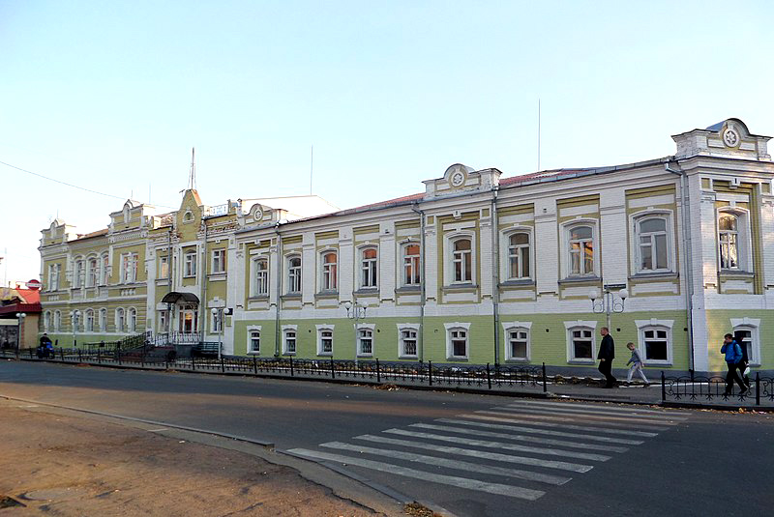

м.Ніжин

І. Поточний стан справ та опис проблем в КНП «Ніжинський міський ЦПМСД» НМР ЧО

Комунальне некомерційне підприємство ‘’Ніжинський міський центр первинної медико-санітарної допомоги’’ Ніжинської міської ради Чернігівської області (далі – підприємство, Центр) є закладом охорони здоров’я, що надає послуги населенню з первинної медичної допомоги.
Підприємство створене рішенням Ніжинської міської ради від 26.09.2018р. за №16-43/2018. Центр є юридичною особою та має статус неприбуткового підприємства, що засноване на комунальній власності Ніжинської міської територіальної громади. Засновником, власником та органом управління підприємства є Ніжинська територіальна громада в особі Ніжинської міської ради Чернігівської області. Місцезнаходження підприємства: 16600, Чернігівська область, місто Ніжин, вулиця Успенська, будинок 2. Код ЄДРПОУ 38860563. Вид діяльності за КВЕД 86.10 ‘’Діяльність лікарняних закладів’’.
У своїй діяльності Центр керується Конституцією України, Господарським, та Цивільним кодексами України, законами України, постановами Верховної Ради України, актами Президента України та Кабінету Міністрів України, загальнообов’язковими для всіх закладів охорони здоров’я наказами та інструкціями Міністерства охорони здоров’я України, загальнообов’язковими нормативними актами інших центральних органів виконавчої влади, відповідними рішеннями місцевих органів виконавчої влади і органів місцевого самоврядування, Статутом підприємства.
Метою функціонування Центру є надання первинної медичної допомоги населенню, профілактика захворювань населення, підтримка громадського здоров’я та покращення якості життя населення шляхом підвищення рівня доступності, якості медичних послуг, ефективного використання наявних ресурсів (кадрових, матеріальних, фінансових) та надання медичної допомоги на засадах сучасних стандартів, заснованих на принципах доказової медицини.
Підприємство має ліцензію на провадження господарської діяльності з медичної практики згідно з наказом Міністерства охорони здоров’я України №58 від 10.01.2019 року.
Згідно зі Статутом підприємства, до структури Центру входять:
- адміністративно-управлінський апарат;
- виробничі підрозділи – 9 амбулаторій загальної практики-сімейної медицини;
- господарський відділ.
Всі структурні підрозділи підприємства функціонують на території міста Ніжин та розміщені у приміщеннях, що утримуються на балансі підприємства Загальна площа нерухомого майна, закріпленого за Центром на праві оперативного управління складає 2892,3 кв.м.
На підприємстві працює 138 працівників, з них:
- адміністративно-управлінського апарату – 12 працівників;
- лікарів 35 (з першою категорією - 17, з вищою категорією – 3);
- сестер медичних - 59 працівників (з першою категорією – 25, з вищою категорією – 1);
- господарського персоналу та допоміжного (реєстраторів) - 32 працівники.
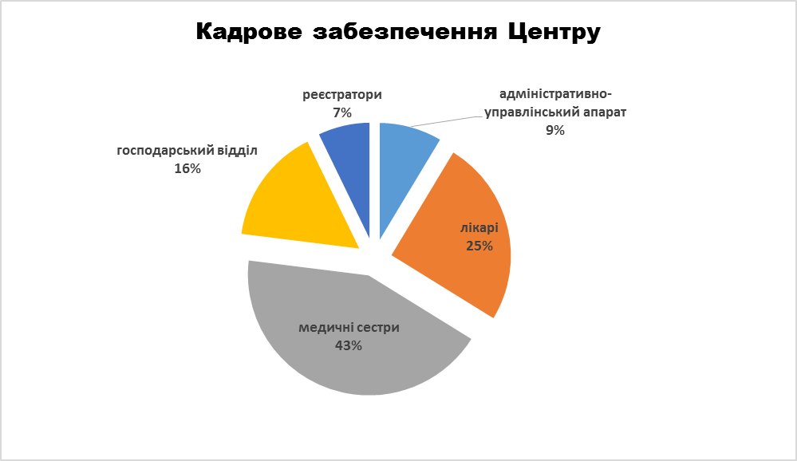

У даний час підприємство надає наступні безоплатні послуги населенню громади:
- надання первинної допомоги в амбулаторних умовах за місцем проживання (перебування) пацієнта;
- проведення заходів масової та індивідуальної профілактики інфекційних захворювань;
- проведення скринінгу захворювань, раннє виявлення яких веде до зменшення інвалідизації і смертності населення;
- надання паліативної допомоги пацієнтам на останніх стадіях перебігу невиліковних захворювань, яка включає комплекс заходів, спрямованих на полегшення фізичних та емоційних страждань пацієнтів, моральну підтримку членів їх сімей;
- проведення діагностики та лікування найбільш поширених хворіб, отруєнь, патологічних, фізіологічних (під час вагітності) станів;
- здійснення профілактичних заходів;
- направлення відповідно до показань пацієнта для надання йому вторинної або третинної медичної допомоги;
- надання невідкладної медичної допомоги у разі гострого розладу фізичного або психічного здоров’я.
- проведення санітарно-просвітницької роботи, навчання населення здоровому способу життя, основам надання самодопомоги і взаємодопомоги;
- проведення експертизи тимчасової втрати працездатності;
- підготовка медичної документації для направлення осіб з ознаками стійкої втрати працездатності на медико-соціальну експертизу і на медико-соціальну реабілітацію;
- виписка рецептів для пільгового забезпечення лікарськими засобами окремих груп населення та за певними категоріями захворювань згідно з чинним законодавством;
- забезпечення послідовності медичного обстеження, лікування і реабілітації пацієнтів у взаємодії зі спеціалізованими медичними закладами.
В межах укладеного договору з Національною службою здоров’я України щодо надання первинної медичної допомоги населенню, ‘’Декларації про вибір лікаря, який надає первинну медичну допомогу’’ з лікарями Центру (на 12.04.2023) уклали 55710 особи, (що складає 84% від жителів Ніжинської громади) в т.ч. громадяни:
- віком від 0 до 5 років – 2414;
- віком від 6 до 17 років – 7973;
- віком від 18 до 39 років – 13900;
- віком від 40 до 64 років – 20476;
- віком понад 65 років – 10947.

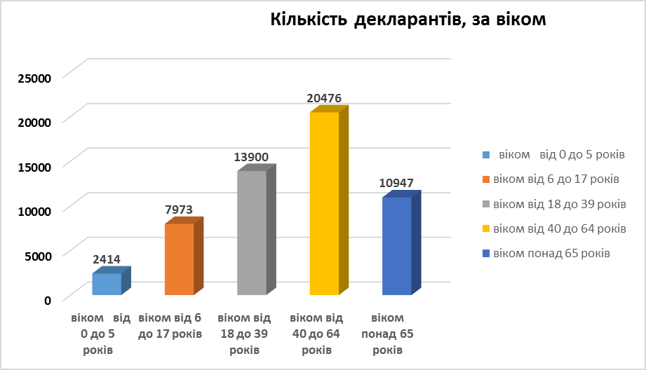

Фінансово-господарську діяльність підприємство здійснює згідно з Фінансовими планами, затвердженими Виконавчим комітетом Ніжинської міської ради на кожен зі звітних років. Фінансові плани передбачають здійснення підприємством беззбиткової фінансово-господарської діяльності та повне покриття витрат за рахунок надходжень, джерелами яких є:
- кошти плати за надані медичні послуги, що надходять від Національної служби здоров’я України згідно укладених договорів;
- кошти цільового фінансування з міського бюджету;
- кошти плати за оренду, кошти відшкодування експлуатаційних витрат та витрат на оплату комунальних послуг і енергоносіїв Орендарями приміщень, що утримуються на балансі підприємства та закріплені за Центром на праві оперативного управління.
Беззбиткове функціонування підприємства також забезпечує безоплатне надходження активів у порядку централізованого постачання та гуманітарної допомоги (лікарських засобів, імунобіологічних препаратів, виробів медичного призначення, засобів індивідуального захисту, медичного та іншого обладнання, тощо).
З 2019 року підприємство функціонує за рахунок коштів плати за надані медичні послуги, яка надходить в межах договорів, укладених з Національною службою здоров’я України.
У 2020-2022 роках підприємство отримало доходів за надані медичні послуги згідно з договорами укладеними з Національною службою здоров’я України в обсягах:
тис.грн.
Назва пакету | 2020 рік | 2021 рік | 2022 рік
‘’Первинна медична допомога’’ | 29353,6 | 33026,1 | 40480,7
‘’Медична допомога, яка надається мобільними бригадами, що утворені для реагування на гостру респіраторну хворобу COVID-19 SARS-CoV-2 '' | 687,7 | - | -
‘’Вакцинація від гострої респіраторної хвороби COVID-19, спричиненої коронавірусом SARS-COV-2’’ | - | 2389,3 | 830,1
‘’Супровід і лікування дорослих і дітей, хворих на туберкульоз, на первинному рівні медичної допомоги’’ | - | 44,2 | 96,9
‘’Забезпечення кадрового потенціалу системи охорони здоров’я шляхом організації надання медичної допомоги із залученням лікарів-інтернів’’ | - | - | 47,6
Разом | 30041,3 | 35459,6 | 41455,3

Аналіз надходжень з міського бюджету на виконання заходів, визначених ‘’Міською цільовою програмою фінансової підтримки комунального некомерційного підприємства ‘’Ніжинський міський центр первинної медико-санітарної допомоги’’ Ніжинської міської ради Чернігівської області та забезпечення медичної допомоги населенню на 2021-2023 роки’’.

тис.грн.
Назва заходу | 2020 рік | 2021 рік | 2022 рік
Покриття витрат на оплату комунальних послуг та енергоносіїв | 578,4 | 929,3 | 1041,6
Відшкодування вартості лікарських засобів, відпущених безоплатно та на пільгових умовах окремим групам населення та за певними категоріями захворювань згідно постанови КМУ 1303 від 17.08.1998р. | 2626,0 | 2340,0 | 2189,5
Покриття витрат на забезпечення продуктами лікувального харчування дітей хворих на фенілкетонурію | - | 108,1 | -
Покриття витрат на придбання туберкуліну для туберкулінодіагнос-тики дитячого населення | 84,9 | 198,3 | 126,4
Покриття витрат на виготовлення проектно-кошторисної документації | - | 50,0 | -
Разом | 3289,3 | 3625,7 | 3357,5

Аналіз структури доходів і витрат підприємства
тис.грн.
 | 2020 рік |  | 2021 рік |  | 2022 рік
 | Обсяг  тис.грн. | Питома вага  в заг. обсязі  % | Обсяг  тис.грн. | Питома вага  в заг. обсязі % | Обсяг  тис.грн. | Питома вага  в заг. обсязі  %
Доходи
Чистий дохід від реалізації послуг | 30041 | 86,2 | 35460 | 75,7 | 41455 | 82,4
Інші операційні доходи (доходи від цільового фінансування заходів Міської цільової програми фінансової підтримки підприємства) | 3388 | 9,7 | 3410 | 7,3 | 3440 | 6,8
Інші операційні доходи (доходи від безоплатно отриманих активів) | 741 | 2,1 | 7148 | 15,3 | 4664 | 9,3
Інші операційні доходи (доходи від оренди, відшкодування експлуатац. витрат, тощо) | 297 | 0,9 | 468 | 1,0 | 181 | 0,4
Інші фінансові доходи | 53 | 0,1 | 15 | - | - | -
Інші доходи | 333 | 1,0 | 347 | 0,7 | 567 | 1,1
Разом | 34853 |  | 46848 |  | 50307
Витрати
Матеріальні витрати | 4661 | 14,7 | 11299 | 25,4 | 8655 | 17,8
Витрати на оплату праці | 19105 | 60,2 | 24042 | 54,0 | 29420 | 60,6
Відрахування на соціальні заходи | 3773 | 11,9 | 4803 | 10,8 | 5796 | 12,0
Амортизація | 1006 | 3,2 | 1250 | 2,8 | 1653 | 3,4
Інші операційні витрати | 3178 | 10,0 | 3110 | 7,0 | 2990 | 6,2
Разом | 31723 |  | 44504 |  | 48514

Наведені показники функціонування Центру тримаються на таких основних засадах:
- високий професіоналізм співробітників колективу і як наслідок, висока якість надання медичних послуг;
- взаємоповага та взаємодія на принципах довіри у відносинах «пацієнт-лікар»;
- командний дух та ефективність при вирішенні нагальних проблем;
- інноваційний шлях формування пріоритетів розвитку підприємства.
Головною цінністю для колективу підприємства є життя та здоров’я людини –пацієнта і лікаря.
Проте, незважаючи на стабільне забезпечення підприємством якісною первинною медико-санітарною допомогою населення громади, перед Центром залишаються суттєві виклики, реагування на які потребує консолідації зусиль на регіональному та місцевому рівнях, змістовного залучення міжнародних партнерів та всього суспільства задля задоволення потреб населення, зміцнення здоров'я та благополуччя.
З 2020 року національна система охорони здоров'я зазнала безпрецедентного тиску і Центр зокрема, реагуючи на пандемію COVID-19, що вимагало швидких об'єднаних зусиль міської влади і працівників медичної сфери, а також виявляло прогалини, які необхідно усунути для покращення готовності до майбутніх загроз та створення стійкої системи готовності та реагування.
Повномасштабне вторгнення російської федерації в Україну не лише актуалізувало нагальність вирішення питань, спровокованих пандемією COVID19, а і поставило ряд нових завдань перед підприємством, що не обмежуються лише вирішенням оперативних завдань та потребою реагування та мінімізації наслідків агресії.

SWOT-АНАЛІЗ комунального некомерційного підприємства ‘’Ніжинський міський центр первинної медико-санітарної допомоги’’ Ніжинської міської ради Чернігівської області

Сильні сторони | Слабкі сторони
- Кваліфікований та досвідчений персонал, який постійно розвивається та впроваджує сучасні методи надання медичної допомоги населенню;  - Постійне зростання технічних можливостей підприємства щодо діагностування та лікування шляхом придбання новітнього високотехнологічного медичного обладнання;  - Фінансова підтримка закладу органами місцевого самоврядування;  - Впровадження МІС та перехід на електронний оббіг медичної документації  - Впровадження індикаторів якості надання медичних послуг та постійний контроль щодо їх виконання  - Широке впровадження системи інфекційного контролю  - Розгалуженість та зручне розташування оптимізованих структурних підрозділів, що дозволяє максимально наблизити осередок надання первинної медичної допомоги до безпосереднього споживача медичної послуги  - Наявна система міських транспортних маршрутів, наближених до місць розташування структурних підрозділів підприємства  - Наявність транспорту на балансі підприємства, що дозволяє здійснювати (у разі необхідності) надання медичної допомоги по місцю проживання пацієнтів | - ‘’Поважний вік’’ кадрового складу лікарів - значна кількість у колективі лікарів передпенсійного і пенсійного віку;  - Потрібні значні кошти на реконструкцію та реставрацію приміщень амбулаторій (реконструкція нежитлового приміщення за адресою: вул. Озерна, 21/1, м.Ніжин, під амбулаторію загальної практики-сімейної медицини №2; влаштування системи автономного газового опалення приміщення амбулаторії загальної практики-сімейної медицини № 3 за адресою: вул. Мигалівська, 15, м.Ніжин; реставрація будівлі амбулаторію загальної практики-сімейної медицини №9 за адресою: вул. Успенська, 2, м.Ніжин);  - Наявність обладнання, що потребує модернізації або заміни.
Можливості | Загрози
- Активна позиція органів місцевого самоврядування і зацікавленість в розвитку комунальних закладів охорони здоров’я  - Збільшення кількості пацієнтів за рахунок розширення меж територіальної громади  - Підвищення рівня конкурентної здатності закладу шляхом оновлення матеріально-технічної бази, впровадження інновацій в лікувально-діагностичний процес | - Життя країни в умовах війни, введення воєнного стану на території України  - Недостатня пропрацьованість нормативної бази, що регламентує функціонування закладів охорони здоров’я у формі комунальних некомерційних підприємств  - Наявність на території громади приватних закладів – конкурентів, що надають первинну медичну допомогу

ІІ. Орієнтири та керівні принципи

Стратегія розвитку спрямована на визначення ключових напрямів удосконалення надання первинної медичної допомоги населенню Ніжинської територіальної громади та формування рішень, що дозволять створити сприятливі та стійкі умови для вирішення існуючих проблем, забезпечити розвиток Центру.
Важливим наскрізним вектором Стратегії є необхідність комплексного надолуження ресурсних втрат, спричинених збройною агресією російської федерації, а також сприяння відбудови потенціалу Ніжинської територіальної громади і країни в цілому, шляхом розвитку та повернення людського капіталу, який є фундаментом для реанімування і відбудови країни в післявоєнний період.
Стратегія визначає ключові цінності та керівні принципи, що повинні враховуватися при розробленні та реалізації заходів, передбачених нею та бути невід’ємними ознаками системи охорони здоров’я:
людиноцентричність в охороні здоров’я – інтереси людей, повага та врахування їх потреб, забезпечення права та можливості брати участь у прийнятті рішень щодо власного здоров’я, дотримання та захист прав людини, які мають вплив на здоров’я, та забезпечення пов’язаних із ними державних гарантій є основним пріоритетом Стратегії;
рівність та справедливість – розвиток системи охорони здоров’я повинен забезпечувати дотримання умов та можливостей рівного та справедливого доступу людини до медичних послуг, незалежно від місця проживання, раси, етнічного та соціального походження політичних, релігійних та інших переконань, статі, віку, сімейного чи майнового стану, місця проживання, фізичного та психічного стану з метою їх захисту від катастрофічних витрат на охорону здоров’я; спільне вироблення послуг охорони здоров’я – люди, громади та спільноти повинні бути ефективно та відповідально залучені до взаємного та рівноправного партнерства з органами влади та суб’єктами в сфері охорони здоров’я в процесі планування, надання, моніторингу та оцінки послуг охорони здоров’я;
біопсихосоціальний підхід – соціальні, економічні, культурні фактори та детермінанти, інші немедичні аспекти, що можуть впливати здоров’я, процеси захворювання, одужання, організації надання медичної допомоги мають бути враховані.
Візією Стратегії є створення в Ніжинській територіальній громаді такого Центру, що за ефективного функціонування якого кожна людина матиме повноту можливостей отримання якісного максимального спектру медичних послуг первинного рівня, а особи та суб’єкти, залучені до їх надання, матимуть прозорі та ефективні інструменти для реалізації власного потенціалу.

ІІІ. Цілі та завдання

Реалізація Стратегії передбачається шляхом досягнення стратегічних та оперативних цілей та комплексного виконання завдань, передбачених нею.
СТРАТЕГІЧНА ЦІЛЬ 1. ЗАБЕЗПЕЧЕННЯ ВСЕБІЧНОГО ДОСТУПУ НАСЕЛЕННЯ ГРОМАДИ НА ПЕРВИННОМУ РІВНІ ДО ЯКІСНИХ МЕДИЧНИХ ПОСЛУГ ТА ІНСТРУМЕНТІВ РЕАЛІЗАЦІЇ ПРАВА НА ЗДОРОВ’Я.
Оперативна ціль 1. Забезпечення рівних умов та безперешкодного доступу до первинних медичних послуг.
Завданнями з реалізації цієї оперативної цілі Стратегії є:
- розробити та провадити комплексну систему моніторингу та застосування негативних наслідків для надавачів медичних;
- забезпечити використання принципів інклюзивності та безбар’єрності доступу при розробці та наданні медичних послуг, у тому числі електронних, з урахуванням потреб осіб з інвалідністю, порушеннями повсякденного функціонування та обмеженнями життєдіяльності;
- створити та забезпечити функціонування механізмів, які б забезпечували безперервний доступ до первинних медичних послуг в умовах надзвичайних ситуацій та станів, в тому числі воєнного стану.
Реалізація оперативної цілі забезпечуватиме збалансоване, безперервне надання якісних і безпечних медичних послуг населенню та створюватиме відкриті можливості їх повноцінного доступу.

Оперативна ціль 2. Формування та підтримка ціннісного ставлення до здоров’я.
Завданнями з реалізації цієї оперативної цілі Стратегії є:
- забезпечити пріоритет послуг профілактики та раннього виявлення на основі проактивного підходу; розробити та забезпечити практичну реалізацію комплексних профілактичних, скринінгових програм та програм формування здорового способу життя на рівні первинної медичної допомоги;
- забезпечити включення питань здоров’я до освітніх та виховних програм навчальних закладів Ніжинської територіальної громади; забезпечити практичне врахування питання впливу на громадське здоров’я при прийнятті рішень господарюючими суб’єктами на території громади; забезпечити доступ пацієнта до управління власними медичними даними, а також інформацією про доступні та надані послуги.
Реалізація оперативної цілі дозволить населенню володіти повнотою інформації та приймати усвідомлені рішення та відповідальні дії щодо власного здоров’я, факторів впливу на нього та доступних інструментів його зміцнення.

Оперативна ціль 3. Відновлення, розвиток та підтримка напрямів, пов’язаних з новими викликами та задоволенням особливих потреб.
Завданнями з реалізації цієї оперативної цілі Стратегії є:
- забезпечити поетапну модернізацію інфраструктури Центру з урахуванням потреб населення;
- забезпечити розвиток послуг з психічного здоров'я, які наближені до людини, а також сплановані з урахуванням потреб громади, зокрема під час війни та періоду відновлення;
- розробити медичні послуги, зокрема планову імунізацію, вакцинацію у відповідь на спалахи і постконтактну профілактику, пов’язану з медичними послугами відповідно до потреб вразливих верств населення, зокрема ветеранів, населення звільнених від окупації територій, переселенців та біженців, які повернулися; розробити модель фінансування та закупівель інтегрованих послуг, які потребують координації медичних та соціальних служб, зокрема послуг з довгострокового догляду, захисту дітей та підтримки психічного здоров’я.
Реалізація оперативної цілі дозволить створити умови та підтримати окремі напрямки в сфері охорони здоров’я, нагальність розвитку яких продиктована наслідками пандемії та збройної агресії, і які потребуватимуть додаткових зусиль задля збереження здоров’я та післявоєнного відновлення країни.

СТРАТЕГІЧНА ЦІЛЬ 2. СТВОРЕННЯ ТА ЗАБЕЗПЕЧЕННЯ УМОВ ДЛЯ РОЗВИТКУ ТА РЕАЛІЗАЦІЇ ПОТЕНЦІАЛУ СКЛАДОВИХ ПЕРВИННОЇ МЕДИКО-САНІТАРНОЇ ДОПОМОГИ.
Оперативна ціль 1. Забезпечення безперервного розвитку людського капіталу та створення можливостей самореалізації в Центрі.
Завданнями з реалізації цієї оперативної цілі Стратегії є:
- забезпечити в Центрі державні гарантії оплати праці медичних працівників;
- забезпечити умови для здобуття медичними працівниками практичних навичок на базі сучасних університетських клінік та симуляційних центрів; запровадити сучасну модель резидентури з урахуванням міжнародного досвіду;
- розширити кваліфікаційні вимоги до сестер медичних/братів медичних та долучити до надання медичних послуг немедичних працівників;
    - розробити та впровадити інструменти страхування професійної відповідальності медичних працівників; запровадити прозорі та конкурентоспроможні процедури відбору, кар’єрного розвитку та професійного зростання працівників Центру.
Реалізація оперативної цілі дозволить створити комплексні умови для кадрових ресурсів Центру, які б стимулювали та давали змогу працівникам виконувати свої професійні обов’язки належного рівня якості та забезпечували гідні умови праці та розвитку.

Оперативна ціль 2. Впровадження, використання та пошук можливостей застосування сучасних технологій та наукових досягнень для збереження та зміцнення здоров’я.
Завданнями з реалізації цієї оперативної цілі Стратегії є:
- створити систему планування та комплексного забезпечення потреб Центру у дороговартісному обладнанні; започаткувати використання паперових експрес тест-систем для скринінгових та діагностичних програм; розширити використання методів віддаленого моніторингу стану здоров’я пацієнтів;
- повноцінно впровадити телемедицину та інтелектуальні системи підтримки клінічних рішень, системи обробки великих даних, штучного інтелекту; розширити доступ за рахунок місцевих програм до інноваційних та дороговартісних лікарських засобів, в тому числі з застосуванням механізму договорів керованого доступу.
Реалізація оперативної цілі дозволить Центру користуватися глобальними досягненнями науки і техніки, впроваджувати новітні підходи до надання медичної допомоги, стимулювати створення, розвиток, адаптацію та апробацію інновацій.

Оперативна ціль 3. Технологізація та цифровізація процесів управління, планування та організації надання послуг в Центрі.
Завданнями з реалізації цієї оперативної цілі Стратегії є:
- забезпечити формування єдиного медичного інформаційного простору з національною і транскордонною інтероперабельністю та наскрізними процесами та сервісами; розвивати інфраструктурні та технічні умови надання якісних медичних послуг із використанням інформаційно-комунікаційних систем на всіх рівнях; впровадити інтегровану електронну медичну картку, що становить систематизований та стандартизований перелік медичних записів пацієнта в електронному вигляді;
- впровадити перехід від паперових облікових форм медичної документації до структурованих електронних медичних записів; створити зручні та прозорі механізми доступу користувачів до повних даних про своє здоров’я та можливості управління цією інформацією.
Реалізація оперативної цілі дозволить спростити та удосконалити управління даними та можливості їх комплексного аналізу для широкого спектру потреб.

Оперативна ціль 4. Покращення матеріально-технічної бази центру.
Завданнями з реалізації цієї оперативної цілі Стратегії є:
- розширення інфраструктури центру шляхом відкриття нових амбулаторій – реалізація «Ніжин без околиць»;
- модернізація існуючого і закупівля сучасного медичного обладнання в амбулаторіях;
- забезпечення комфортних побутових умов праці працівників Центру і відвідувачів -пацієнтів.
Індикаторами реалізації Стратегії стане покращення загальних показників захворюваності і зменшення смертності та приведення їх до середньоєвропейських, в тому числі зниження материнської та дитячої смертності, зниження рівня інвалідності (первинної, вторинної) через захворювання, які можна запобігти, зниження споживання тютюну, алкоголю та солі тощо.
Окрім того, метою Стратегії є зменшення передчасної смертності, від станів та захворювань, що наразі превалюють, а саме через серцево-судинні захворювання, новоутворення, цукровий діабет, хронічні обструктивні захворювання легень.

